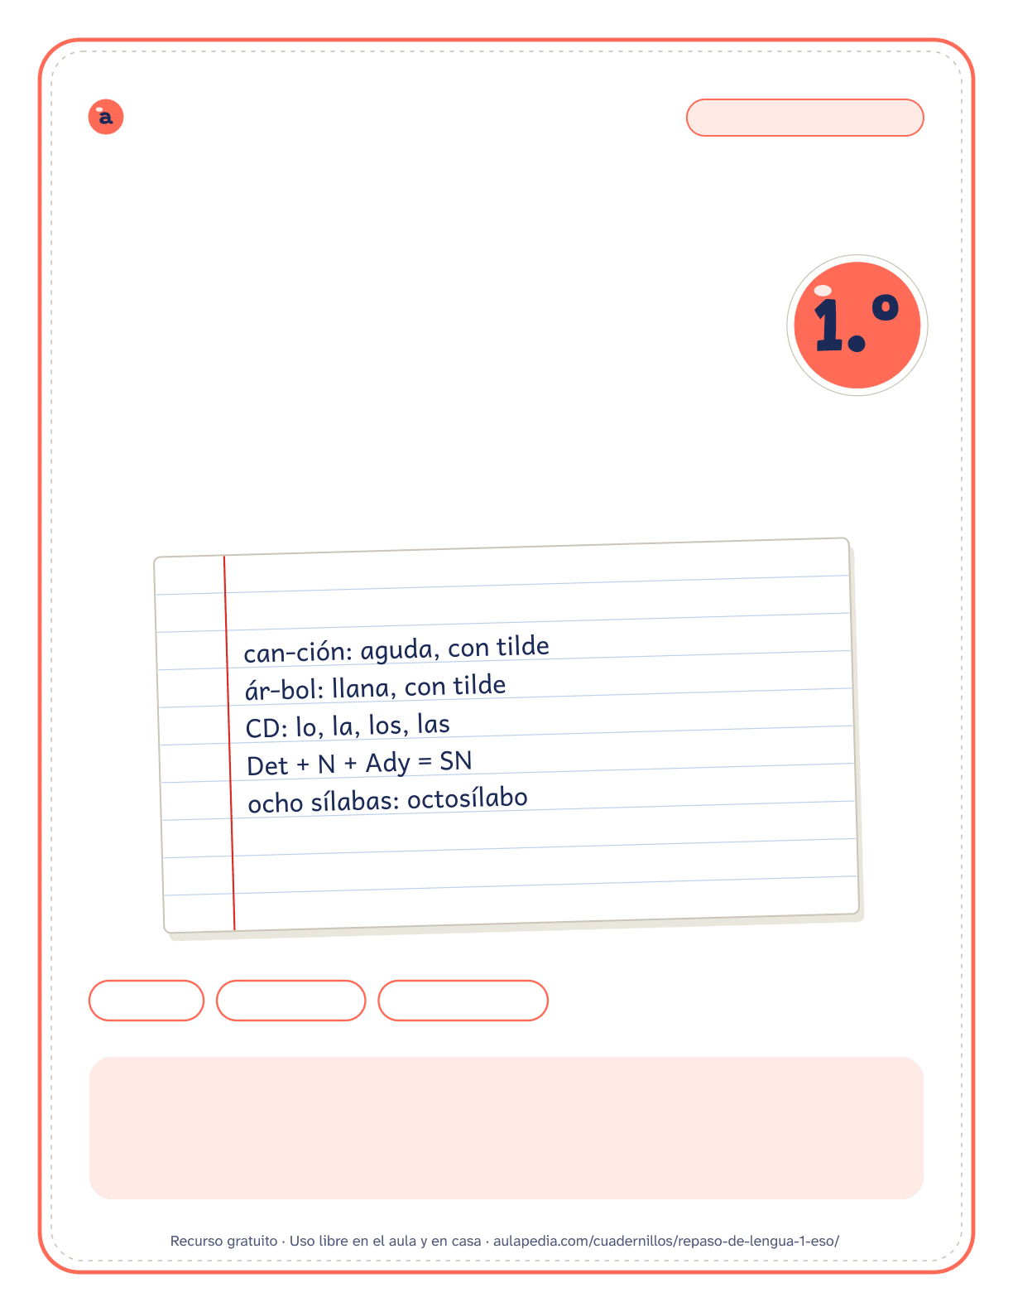

aulapedia.com | Cuadernillo para imprimir
CUADERNILLO DE REPASO · LENGUA
Repaso de
Lengua
1.º de ESO · Para el verano y los repasos de evaluación

17 fichas | 89 ejercicios | Con soluciones
Este cuadernillo es de: _____________________________________________
Curso: _____________________ Fecha en que lo empiezo: _____________

Cómo usar este cuadernillo
Cuadernillo de repaso de Lengua de 1.º de ESO · Para el alumnado y las familias
Qué trae
Repasa lo que la secuencia de referencia del Ministerio reparte en 1.º de ESO y mejor se practica con fichas: la distinción entre la categoría gramatical de una palabra y su función en la oración, la oración simple con su sujeto, su predicado y sus complementos, y la medida de los versos. Empieza por la tilde y la ortografía, con fichas de 5.º y 6.º de Primaria, porque es lo primero que se nota al escribir en la ESO. Va en cuatro bloques: «Acentuación y ortografía», «Las palabras: clase, forma y significado», «La oración simple» y «Versos y estrofas», con 17 fichas y 89 ejercicios. Dentro de cada bloque, las fichas van de la más sencilla a la más larga.
No trae lo que se aprende leyendo, hablando y escribiendo textos completos: la comprensión y la producción de textos orales y escritos, los géneros discursivos, la lectura guiada de obras y las lenguas de España y sus variedades, que también son de 1.º. Tampoco hay fichas de los signos de puntuación: se aprenden mejor puntuando textos propios, con el libro de clase.
Cómo usarlo en 1.º de ESO
El paso de Primaria a la ESO se nota sobre todo en la gramática: en 1.º se empieza a separar lo que una palabra es (sustantivo, verbo, determinante) de lo que hace en la oración (sujeto, complemento directo). Por eso conviene hacer el bloque de las clases de palabras antes que el de la oración simple. En verano, una ficha por sesión, corregida el mismo día; para un examen, solo el bloque que entra. Las dos fichas de ortografía traen un dictado: sus frases están en las soluciones, al final del cuadernillo, para que alguien de casa te las lea despacio.
Cómo corregir
Cada solución recuerda su ejercicio y da la respuesta entera: las cajas del análisis, la categoría de cada palabra, la medida de cada verso. Corrige parte por parte y, si una no coincide, vuelve a hacer su prueba: la concordancia con el verbo para el sujeto, la sustitución por «lo» o «la» para el complemento directo, la pregunta para el circunstancial. Casi siempre se ve en qué paso estaba el error. Si tu libro llama de otra manera a una función o a una clase de palabra (grupo nominal por sintagma nominal, Cóp por NV), la respuesta vale igual: lo que cuenta es reconocerla.
Para imprimir
Cada ficha empieza en una página nueva, así que puedes imprimir el cuadernillo entero o solo las páginas que necesites: el índice dice dónde empieza cada una y los números coinciden con los del visor de PDF. Está pensado para fotocopiar en blanco y negro.
Puedes imprimirlo y fotocopiarlo para tu clase, tu centro o tu casa. Si quieres compartirlo, comparte el enlace de la página y no el archivo: así llega siempre la versión corregida.

Índice
Cuadernillo de repaso de Lengua de 1.º de ESO
Página Solución
• Cómo usar este cuadernillo 2
• Acentuación y ortografía 4
1 Sílaba tónica y tilde . . . . . . . . . . . . . . . . . . . . . . . . . . . . . . . . . . . . . . . . . . . . . . . . . . . . . . . . . . . . . . . . . . . . . . . . . . . . . . . . . . . 4 26
2 Diptongos, hiatos y monosílabos . . . . . . . . . . . . . . . . . . . . . . . . . . . . . . . . . . . . . . . . . . . . . . . . . . . . . . . . . . . . . . . . . . . . 5 27
3 Tilde diacrítica y palabras compuestas . . . . . . . . . . . . . . . . . . . . . . . . . . . . . . . . . . . . . . . . . . . . . . . . . . . . . . . . . . . . . 6 28
4 ¿G o j? gen, geo-, -jero, dije . . . . . . . . . . . . . . . . . . . . . . . . . . . . . . . . . . . . . . . . . . . . . . . . . . . . . . . . . . . . . . . . . . . . . . . . . . . 7 29
5 La h: verbos y prefijos . . . . . . . . . . . . . . . . . . . . . . . . . . . . . . . . . . . . . . . . . . . . . . . . . . . . . . . . . . . . . . . . . . . . . . . . . . . . . . . . . 9 31
• Las palabras: clase, forma y significado 11
6 Las categorías gramaticales . . . . . . . . . . . . . . . . . . . . . . . . . . . . . . . . . . . . . . . . . . . . . . . . . . . . . . . . . . . . . . . . . . . . . . . . . 11 33
7 Clases de determinantes . . . . . . . . . . . . . . . . . . . . . . . . . . . . . . . . . . . . . . . . . . . . . . . . . . . . . . . . . . . . . . . . . . . . . . . . . . . . 12 34
8 Análisis morfológico . . . . . . . . . . . . . . . . . . . . . . . . . . . . . . . . . . . . . . . . . . . . . . . . . . . . . . . . . . . . . . . . . . . . . . . . . . . . . . . . . . 13 35
9 Repaso de vocabulario . . . . . . . . . . . . . . . . . . . . . . . . . . . . . . . . . . . . . . . . . . . . . . . . . . . . . . . . . . . . . . . . . . . . . . . . . . . . . . . 15 36
• La oración simple 17
10 Sujeto y predicado . . . . . . . . . . . . . . . . . . . . . . . . . . . . . . . . . . . . . . . . . . . . . . . . . . . . . . . . . . . . . . . . . . . . . . . . . . . . . . . . . . . . 17 38
11 Los sintagmas: tipo y núcleo . . . . . . . . . . . . . . . . . . . . . . . . . . . . . . . . . . . . . . . . . . . . . . . . . . . . . . . . . . . . . . . . . . . . . . . . 18 39
12 El complemento directo . . . . . . . . . . . . . . . . . . . . . . . . . . . . . . . . . . . . . . . . . . . . . . . . . . . . . . . . . . . . . . . . . . . . . . . . . . . . . 19 40
13 Los complementos circunstanciales . . . . . . . . . . . . . . . . . . . . . . . . . . . . . . . . . . . . . . . . . . . . . . . . . . . . . . . . . . . . . . . 20 41
14 El atributo . . . . . . . . . . . . . . . . . . . . . . . . . . . . . . . . . . . . . . . . . . . . . . . . . . . . . . . . . . . . . . . . . . . . . . . . . . . . . . . . . . . . . . . . . . . . . 21 42
15 Sujeto, predicado y complementos . . . . . . . . . . . . . . . . . . . . . . . . . . . . . . . . . . . . . . . . . . . . . . . . . . . . . . . . . . . . . . . . . 22 43
• Versos y estrofas 23
16 Mide los versos . . . . . . . . . . . . . . . . . . . . . . . . . . . . . . . . . . . . . . . . . . . . . . . . . . . . . . . . . . . . . . . . . . . . . . . . . . . . . . . . . . . . . . . 23 44
17 El esquema de rima . . . . . . . . . . . . . . . . . . . . . . . . . . . . . . . . . . . . . . . . . . . . . . . . . . . . . . . . . . . . . . . . . . . . . . . . . . . . . . . . . . 24 45
• Solucionario 25
Nombre: ___________________________________ Curso: ______________ Fecha: ______________
Sílaba tónica y tilde
Separa cada palabra en sílabas, rodea la sílaba tónica, di si es aguda, llana, esdrújula, sobresdrújula o monosílaba y explica por qué lleva o no lleva tilde.
Recuerda: agudas con tilde si acaban en vocal, n o s; llanas, si no acaban en vocal, n ni s; esdrújulas y sobresdrújulas, siempre; monosílabas, nunca, salvo la diacrítica (tú, él); adverbios en -mente, si la lleva el adjetivo. Diptongo: abierta (a, e, o) con cerrada átona (i, u), o dos cerradas; hiato: dos abiertas, o cerrada tónica junto a abierta.

1. música

2. camión

3. examen

4. mar

5. cuéntaselo

6. azúcar

7. tenedor

8. río

9. tranquilamente

10. carpeta

11. miércoles

12. jardín

Nombre: ___________________________________ Curso: ______________ Fecha: ______________
Diptongos, hiatos y monosílabos
Recuerda Diptongo: dos vocales juntas en la misma sílaba (ciu-dad, cuen-to). Hiato: dos vocales juntas en sílabas distintas (po-e-ta, dí-a). Si la vocal cerrada (i, u) es la tónica y va junto a una abierta (a, e, o), lleva tilde aunque la regla general no la pida: día, baúl. Los monosílabos no llevan tilde (fue, dio, vio), salvo los de tilde diacrítica (tú, él, mí…).
1. Separa en sílabas. Escribe D si las vocales juntas forman diptongo y H si forman hiato.

• país ______________ ● viento

• maíz ______________ ● suelo

• huevo ______________ ● caer

• héroe ______________ ● peine
2. Pon la tilde si hace falta (¡algunas no llevan!) y copia la palabra.

• policia ______________ ● baul

• agua ______________ ● bueno

• ataud ______________ ● caido

• sandia ______________ ● aire
3. Los monosílabos no llevan tilde, salvo los de tilde diacrítica (tú, él, más…). Rodea la palabra bien escrita.
fuí fui vió vio mes més
pie pié trés tres fué fue
Nombre: ___________________________________ Curso: ______________ Fecha: ______________
Tilde diacrítica y palabras compuestas
Recuerda La tilde diacrítica distingue palabras que se escriben igual: él (pronombre) y el (artículo), tú y tu, mí y mi, sí y si, té y te, dé y de, sé y se, más y mas. Las palabras compuestas siguen las reglas generales (decimoséptimo, veintitrés) y los adverbios en -mente conservan la tilde del adjetivo (cortésmente).
1. Lee cada frase. Rodea la palabra que va en el hueco y escríbela.

Quiero que me ____ la mano. | 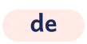 | 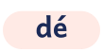

Mi primo ___ lava las manos. |  | 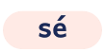

Me gusta el libro ____ cuentos.

Este regalo es para ____ . | 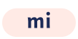 | 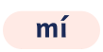

____ hermano juega en el patio. | 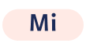 | 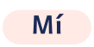

Quiero _____ fruta, por favor. | 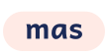 | 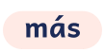

Ya ___ la respuesta del problema.
2. Escribe la palabra compuesta. Pon la tilde si hace falta.

• fácil + mente _____________ ● tío + vivo

• veinti + seis _____________ ● punta + pie
• décimo + sexto _____________ ● balón + cesto _____________

• medio + día _____________ ● gira + sol
3. Escribe una frase con «tú» y otra con «tu».

Nombre: __________________________________________________ Fecha: _____________________
¿G o j? gen, geo-, -jero, dije

Recuerda
Con g: las palabras que contienen gen (agente, generoso, regenerar) y las que empiezan por geo-, que significa «tierra» (geólogo). Con j: las terminadas en -jero, -jera (mensajero, viajera) y las formas de decir, traer y conducir que suenan con j: dijimos, trajo, condujeron.
Ojo: hay excepciones: unas pocas palabras con jen van con j, como jengibre o ajenjo, y alguna
terminada en -gero va con g.
1. Completa con g o con j.
1. ente 2. ori en 3. ima en
4. mar en 5. eografía 6. eometría
7. relo ero 8. extran era 9. conse ero
10. di e 11. tra imos 12. condu o
2. Rodea en cada pareja la palabra bien escrita.
1. dijeron digeron 2. lijero ligero
3. berengena berenjena 4. general jeneral
5. trageron trajeron 6. pasajero pasagero
7. ageno ajeno 8. genio jenio
3. Completa las frases con g o con j.
1. La ente del barrio pintó un mural.
2. En clase de eografía estudiamos los ríos.
3. El relo ero arregló el reloj de mi abuelo.
4. Ayer di e la verdad y me sentí mejor.
5. Esta ima en muestra el ori en del río.
Nombre: __________________________________________________ Fecha: _____________________
¿G o j? gen, geo-, -jero, dije (2)
4. Corrige los errores y copia la frase.
1. Mi vecina es extrangera y trabaja de cajera.

2. Ayer me digeron que hay berengena para cenar.

3. Ese jenio de la jeometría resolvió el problema.

5. Dictado: escucha cada frase y escríbela.
1. _____________________________________________________________________________________
2. _____________________________________________________________________________________
3. _____________________________________________________________________________________
6. Cuenta en dos frases qué dijiste y qué trajiste ayer a clase.

Nombre: __________________________________________________ Fecha: _____________________
La h: verbos y prefijos

Recuerda
Llevan h todas las formas de los verbos haber, hacer, hablar, habitar y hallar (había, hice, hablaremos). También las palabras que empiezan por hidr- (agua), hiper- (exceso), hipo- (debajo, o caballo), hexa- (seis), hepta- (siete) y homo- (igual): hidratar, hipermercado, hipopótamo, hexágono, homónimo.
Ojo: no confundas ha (del verbo haber) con a: «Ha ido a casa». Ni hay (verbo) con ahí (lugar) y ¡ay!
(queja).
1. Escribe la h que falta y lee cada palabra en voz alta.
1. abía 2. ablaremos 3. allamos
4. abitante 5. icimos 6. ubo
7. idratar 8. ipermercado 9. ipopótamo
10. exágono 11. eptágono 12. omónimo
2. Completa con ha, a, hay, ahí o ay.

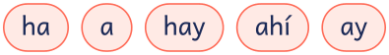
1. Mi hermana _________ ido _________ la biblioteca.
2. ¿_________ pan para la cena?
3. Deja la mochila _________ , junto a la puerta.
4. ¡_________ , me he pisado el pie!
5. Nadie _________ visto _________ mi gato.
6. _________ no _________ sitio para todos.
Nombre: __________________________________________________ Fecha: _____________________
La h: verbos y prefijos (2)
3. Escribe qué significa el prefijo de cada palabra.

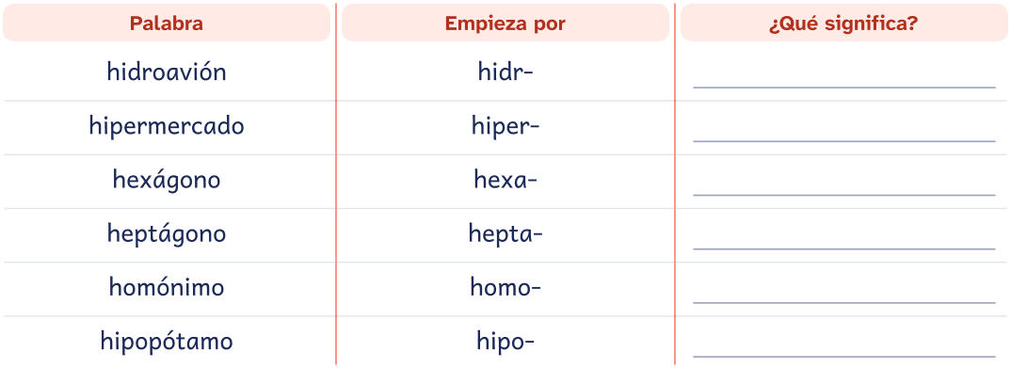
4. Corrige los errores y copia la frase.
1. Ayer ablamos con el director y nos dijo que avía un concurso.
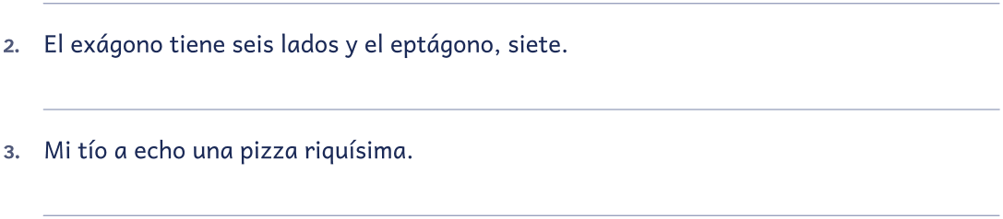
5. Dictado: escucha cada frase y escríbela.
1. _____________________________________________________________________________________
2. _____________________________________________________________________________________
3. _____________________________________________________________________________________
6. Escribe dos frases: una con ha y a, y otra con hay y ahí.

Nombre: ___________________________________ Curso: ______________ Fecha: ______________
Las categorías gramaticales
Oraciones de 1.º de secundaria
Escribe debajo de cada palabra su categoría gramatical. Usa las abreviaturas del recuadro.
Variables: sustantivo (Sust.), adjetivo (Adj.), determinante (Det.), pronombre (Pron.) y verbo. Invariables: adverbio (Adv.), preposición (Prep.), conjunción (Conj.) e interjección (Interj.). «Del» y «al»: Prep. + Det.
1. Ese libro parece interesante.

Ese | libro | parece | interesante
2. Mis hermanos nadan muy bien.

Mis | hermanos | nadan | muy | bien
3. Nicolás los guarda en una caja.

Nicolás | los | guarda | en | una | caja
4. Ayer compramos fruta en el mercado.

Ayer | compramos | fruta | en | el | mercado
5. Las calles del pueblo estaban limpias y tranquilas.

Las | calles | del | pueblo | estaban | limpias | y | tranquilas
Nombre: ___________________________________ Curso: ______________ Fecha: ______________
Clases de determinantes
Oraciones de 1.º de secundaria
Escribe de qué clase es cada determinante subrayado.
Clases: artículo determinado (el) e indeterminado (un), demostrativos (este, ese, aquel), posesivos (mi, tu, su…), numerales (dos, tercer), indefinidos (algún, cada, varios…), interrogativos y exclamativos (qué, cuánto).
1. Llegaron los invitados.
«los»: _________________________________________________________________________________
2. Mi prima vive en el tercer piso.
Clase: __________________________________________________________________________________
3. Mis abuelos son simpáticos.
«Mis»: _________________________________________________________________________________
4. ¡Cuánta gente hay en la playa!
Clase: __________________________________________________________________________________
5. ¿Qué película vemos esta noche?
Clase: __________________________________________________________________________________
Nombre: ___________________________________ Curso: ______________ Fecha: ______________
Análisis morfológico
Oraciones de 1.º de secundaria
Haz el análisis morfológico de las palabras subrayadas: su categoría y todos sus rasgos.
Sustantivo: común o propio, género y número. Adjetivo: género y número. Determinante y pronombre: clase, género y número. Verbo: persona, número, tiempo, modo, aspecto, voz, infinitivo y conjugación. Invariables: su clase.
1. Comemos pescado los viernes.
a b c
a) «Comemos»: _________________________________________________________________________
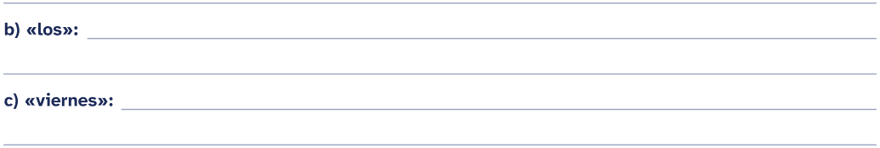
2. Aitana dibuja un caballo blanco.
a b c d
a) «Aitana»: ____________________________________________________________________________
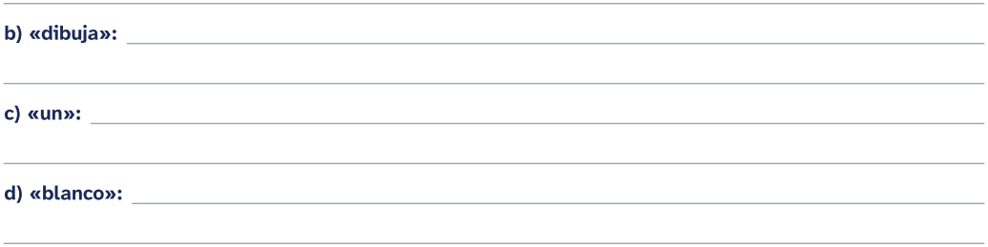

Análisis morfológico
3. Las hojas caen en otoño.
a b c
a) «Las»: _______________________________________________________________________________
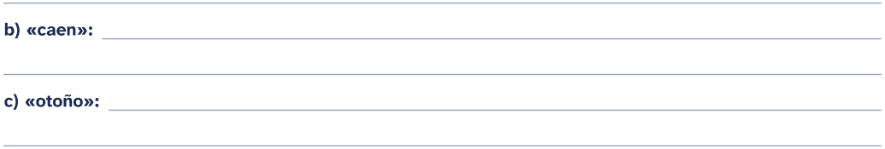
4. Las golondrinas vuelan hacia el sur.
a b c
a) «vuelan»: ____________________________________________________________________________
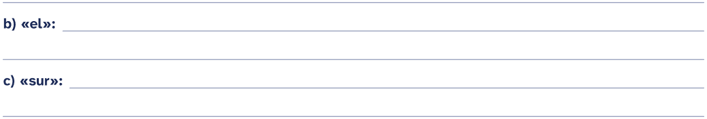
Nombre: __________________________________________________ Fecha: _____________________
Repaso de vocabulario
1. Une cada palabra con su sinónimo.

Fíjate
Delante de l, el prefijo in- se escribe i- (ilógico) y delante de r, ir- (irreal).
2. Escribe el antónimo.

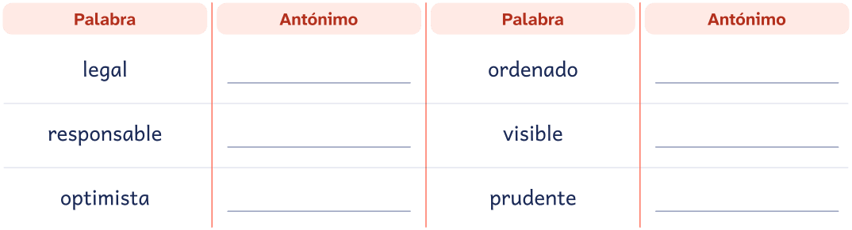
3. Rodea el significado de la palabra en cada frase.
La sierra está nevada. Corta la madera con la sierra.
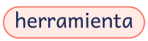 | 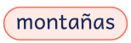 | 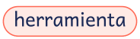
Se acabó la pila del reloj. Hay una pila de libros.
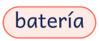 | 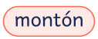 | 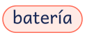 | 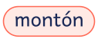
Nombre: __________________________________________________ Fecha: _____________________
Repaso de vocabulario (2)
4. Clasifica: ¿familia de libro o campo semántico de la escuela?

Familia de libro |  | Campo de la escuela

5. Escribe una frase con un sinónimo de feliz y otra con un antónimo.

Nombre: ___________________________________ Curso: ______________ Fecha: ______________
Sujeto y predicado
Oraciones de 1.º de secundaria
Separa el sujeto y el predicado de cada oración y di si el predicado es verbal (PV) o nominal (PN). Si el sujeto está omitido, escríbelo al lado.

Recuerda: 1) Busca el verbo conjugado: es el núcleo del predicado (NV). 2) Busca el sujeto: concuerda con el verbo en persona y número. 3) Lo demás es el predicado: busca sus complementos (CD, CI, CRég, CC, Atr, CPred, CAg). 4) Dentro de cada sintagma, el núcleo y sus complementos.
S: sujeto · PV y PN: predicado verbal y nominal · NV: núcleo verbal · CD, CI: complemento directo e indirecto · CRég: de régimen · CCL, CCT, CCM…: circunstanciales · Atr: atributo · CPred: predicativo · CAg: agente · Det: determinante · N:
núcleo · Ady: adyacente · CN: complemento del nombre · Apos: aposición · CAdj, CAdv: del adjetivo y del adverbio · E:
enlace (al = a + el; del = de + el) · T: término · Mod: modificador.
1. Esta playa es preciosa.

2. El agua está fría.

3. Mis hermanos nadan muy bien.

4. Mi abuelo riega las plantas.

5. Mi padre lee el periódico cada mañana.

6. Mi tía vende pan en su tienda.

7. Rocío lava los platos por la noche.

Nombre: ___________________________________ Curso: ______________ Fecha: ______________
Los sintagmas: tipo y núcleo
Oraciones de 1.º de secundaria
Escribe de qué tipo es cada sintagma subrayado y cuál es su núcleo (en el sintagma preposicional, el enlace y el término).
Recuerda: el núcleo del SN es un sustantivo o un pronombre (con Det, Ady, CN o Apos); el del SAdj, un adjetivo; el del SAdv, un adverbio (los dos, con Mod y su complemento); el SPrep es enlace (E) + término (T).
1. Hoy tenemos examen.
a) «Hoy»: _______________________________________________________________________________
b) «examen»: ___________________________________________________________________________
2. El cielo está nublado.
a) «El cielo»: ____________________________________________________________________________
b) «nublado»: ___________________________________________________________________________
3. Mi madre cose con cuidado.
a) «Mi madre»: __________________________________________________________________________
b) «con cuidado»: ________________________________________________________________________
4. Mañana estrenamos el uniforme nuevo.
a) «Mañana»: ___________________________________________________________________________
b) «el uniforme nuevo»: ___________________________________________________________________
5. Los niños jugaron hasta la noche.
a) «Los niños»: __________________________________________________________________________
b) «hasta la noche»: ______________________________________________________________________
Nombre: ___________________________________ Curso: ______________ Fecha: ______________
El complemento directo
Oraciones de 1.º de secundaria
Sustituye el complemento directo subrayado por lo, la, los o las y escribe la oración que resulta.
Recuerda: el CD se sustituye por lo, la, los o las (Mateo lee una novela: Mateo la lee) y en la pasiva pasa a ser el sujeto. Si es una persona, lleva «a» (visito a mi abuela: la visito). Con un hombre se admite «le» (leísmo): para comprobarlo, cambia la persona por una mujer.
1. Mañana visitaremos el museo.

2. Mi hermana pinta un mural.

3. Guardamos los abrigos en el armario.

4. Ayer compramos fruta en el mercado.

5. Los alumnos leen un poema en voz alta.

Nombre: ___________________________________ Curso: ______________ Fecha: ______________
Los complementos circunstanciales
Oraciones de 1.º de secundaria
Escribe la clase de cada complemento circunstancial subrayado y la pregunta a la que responde.
Recuerda: el circunstancial dice dónde (CCL), cuándo (CCT), cómo (CCM), cuánto (CCCant), con quién (CCComp), con qué (CCInst), para qué (CCFin) o por qué (CCCausa); «no» es CCNeg. Casi siempre se puede quitar, mover o cambiar por un adverbio (allí, entonces, así, tanto). Puede ser un SN sin preposición: los lunes, cada noche.
1. Las abejas trabajan mucho.
a
a) «mucho»: ____________________________________________________________________________
2. La biblioteca cierra pronto.
a
a) «pronto»: _____________________________________________________________________________
3. Ana cruzó la calle sin miedo.
a
a) «sin miedo»: __________________________________________________________________________
4. Mi perro descansa bajo la mesa.
a
a) «bajo la mesa»: ________________________________________________________________________
5. En verano nadamos en el mar.
a b
a) «En verano»: __________________________________________________________________________
b) «en el mar»: __________________________________________________________________________
Nombre: ___________________________________ Curso: ______________ Fecha: ______________
El atributo
Oraciones de 1.º de secundaria
Sustituye el atributo subrayado por «lo» y escribe la oración que resulta.
Recuerda: el atributo va con los verbos copulativos ser, estar y parecer, dice algo del sujeto y se sustituye por «lo», aunque sea femenino o plural (las fresas están maduras: lo están). Puede ser un SAdj, un SN o un SPrep (es de madera).
1. Esto parece fácil.

2. La sopa está caliente.

3. Tu perro parece cansado.

4. Ese libro parece interesante.

5. Thiago es mi mejor amigo.

Nombre: ___________________________________ Curso: ______________ Fecha: ______________
Sujeto, predicado y complementos
Oraciones de 1.º de secundaria
Separa el sujeto y el predicado de cada oración y señala, dentro del predicado, el núcleo verbal y la función de cada complemento. Si el sujeto está omitido, escríbelo al lado.

Recuerda: 1) Busca el verbo conjugado: es el núcleo del predicado (NV). 2) Busca el sujeto: concuerda con el verbo en persona y número. 3) Lo demás es el predicado: busca sus complementos (CD, CI, CRég, CC, Atr, CPred, CAg). 4) Dentro de cada sintagma, el núcleo y sus complementos.
S: sujeto · PV y PN: predicado verbal y nominal · NV: núcleo verbal · CD, CI: complemento directo e indirecto · CRég: de régimen · CCL, CCT, CCM…: circunstanciales · Atr: atributo · CPred: predicativo · CAg: agente · Det: determinante · N:
núcleo · Ady: adyacente · CN: complemento del nombre · Apos: aposición · CAdj, CAdv: del adjetivo y del adverbio · E:
enlace (al = a + el; del = de + el) · T: término · Mod: modificador.
1. Aquella es mi casa.

2. El perro ladra mucho.

3. Las hojas caen en otoño.

4. Los niños juegan en el parque.

5. El gato duerme en el sofá.

Nombre: ___________________________________ Curso: ______________ Fecha: ______________
Mide los versos
Separa cada verso en sílabas métricas: marca las sinalefas con un arco, mira si la última palabra es aguda, llana o esdrújula y escribe cuántas sílabas tiene y cómo se llama el verso.
Recuerda: 1) Separa las sílabas de cada palabra. 2) Sinalefa: la vocal final de una palabra y la inicial de la siguiente (la h no cuenta) forman una sola sílaba. 3) Final agudo: +1; llano: igual; esdrújulo: −1. 4) Solo si el verso lo pide: hiato (+1), diéresis (+1) o sinéresis (−1).
1. «Cerrar podrá mis ojos la postrera»
Francisco de Quevedo, soneto «Amor constante más allá de la muerte»

Sílabas métricas: ______________________________ Nombre del verso: _____________________________
2. «esas... ¡no volverán!»
Gustavo Adolfo Bécquer, Rima LIII

Sílabas métricas: ______________________________ Nombre del verso: _____________________________
3. «cómo en un punto se es ido»
Jorge Manrique, «Coplas por la muerte de su padre», I-III

Sílabas métricas: ______________________________ Nombre del verso: _____________________________
4. «de lo mismo que culpáis»
Sor Juana Inés de la Cruz, redondillas «A los hombres»

Sílabas métricas: ______________________________ Nombre del verso: _____________________________
5. «Plural ha sido la celeste»
Rubén Darío, «Canción de otoño en primavera»

Sílabas métricas: ______________________________ Nombre del verso: _____________________________
Nombre: ___________________________________ Curso: ______________ Fecha: ______________
El esquema de rima
Escribe la letra de la rima al lado de cada verso (mayúscula si el verso es de arte mayor, minúscula si es de arte menor, y un guion si no rima) y di si la rima es consonante o asonante.
Recuerda: rima consonante, si coinciden todos los sonidos desde la última vocal tónica (corazón / razón); asonante, si solo coinciden las vocales (luna / pluma). Arte mayor: 9 sílabas o más (mayúsculas); arte menor: 8 o menos (minúsculas).

1. Madrid, castillo famoso  que al rey moro alivia el miedo,  arde en fiestas en su coso  por ser el natal dichoso  de Alimenón de Toledo. | 
Nicolás Fernández de Moratín, «Fiesta de toros en Madrid»
Tipo de rima: _________________________________________________________________________________

2. Recuerde el alma dormida,  avive el seso y despierte  contemplando  cómo se pasa la vida,  cómo se viene la muerte  tan callando: | 
Jorge Manrique, «Coplas por la muerte de su padre», I-III
Tipo de rima: _________________________________________________________________________________

3. Yo las amo, yo las oigo  cual oigo el rumor del viento,  el murmurar de la fuente  o el balido del cordero. | 
Rosalía de Castro, «Las campanas»
Tipo de rima: _________________________________________________________________________________

Solucionario
Cuadernillo de repaso de Lengua de 1.º de ESO

Desde aquí hasta el final están las respuestas de todas las fichas, en el mismo orden en que aparecen en el cuadernillo. En el índice, la columna «Solución» dice en qué página está la de cada una.
Si vas a entregar el cuadernillo al alumnado, imprime solo de la página 1 a la 24: estas hojas son para quien corrige.
Cada solución trae la respuesta entera y, donde hace falta, la prueba que la demuestra o una nota que explica el caso.

Sílaba tónica y tilde · Soluciones

1. música | mú-si-ca · tónica: mú · esdrújula. Es esdrújula: siempre lleva tilde.

2. camión | ca-mión · tónica: mión · aguda. Es aguda y termina en vocal, n o s: lleva tilde.

3. examen | e-xa-men · tónica: xa · llana. Es llana y termina en vocal, n o s: no lleva tilde.

4. mar | mar · tónica: mar · monosílaba. Los monosílabos no llevan tilde, salvo la diacrítica (tú, él,
sí, más…).

5. cuéntaselo | cuén-ta-se-lo · tónica: cuén · sobresdrújula. Es sobresdrújula: siempre lleva tilde.

6. azúcar | a-zú-car · tónica: zú · llana. Es llana y no termina en vocal, n ni s: lleva tilde.

7. tenedor | te-ne-dor · tónica: dor · aguda. Es aguda y no termina en vocal, n ni s: no lleva tilde.

8. río | rí-o · tónica: rí · llana. Es llana y lleva tilde para marcar el hiato (vocal cerrada tónica junto
a una abierta).

9. tranquilamente | tran-qui-la-men-te · tónicas: qui y men · adverbio en -mente (dos sílabas tónicas). No lleva
tilde porque no la lleva «tranquila».

10. carpeta | car-pe-ta · tónica: pe · llana. Es llana y termina en vocal, n o s: no lleva tilde.

11. miércoles | miér-co-les · tónica: miér · esdrújula. Es esdrújula: siempre lleva tilde.

12. jardín | jar-dín · tónica: dín · aguda. Es aguda y termina en vocal, n o s: lleva tilde.

Diptongos, hiatos y monosílabos · Soluciones
Recuerda Diptongo: dos vocales juntas en la misma sílaba (ciu-dad, cuen-to). Hiato: dos vocales juntas en sílabas distintas (po-e-ta, dí-a). Si la vocal cerrada (i, u) es la tónica y va junto a una abierta (a, e, o), lleva tilde aunque la regla general no la pida: día, baúl. Los monosílabos no llevan tilde (fue, dio, vio), salvo los de tilde diacrítica (tú, él, mí…).
1. Separa en sílabas. Escribe D si las vocales juntas forman diptongo y H si forman hiato.
• país pa-ís H ______ ● viento vien-to D ____
• maíz ma-íz H _____ ● suelo sue-lo D _____
• huevo hue-vo D ____ ● caer ca-er H ______
• héroe hé-ro-e H ____ ● peine pei-ne D _____
2. Pon la tilde si hace falta (¡algunas no llevan!) y copia la palabra.
• policia policía _______ ● baul baúl _________
Hiato: lleva tilde. Hiato: lleva tilde.
• agua agua _________ ● bueno bueno ________
Diptongo: sin tilde. Diptongo: sin tilde.
• ataud ataúd ________ ● caido caído ________
Hiato: lleva tilde. Hiato: lleva tilde.
• sandia sandía _______ ● aire aire __________
Hiato: lleva tilde. Diptongo: sin tilde.
3. Los monosílabos no llevan tilde, salvo los de tilde diacrítica (tú, él, más…). Rodea la palabra bien escrita.
fuí fui vió vio mes més
pie pié trés tres fué fue

Tilde diacrítica y palabras compuestas · Soluciones
Recuerda La tilde diacrítica distingue palabras que se escriben igual: él (pronombre) y el (artículo), tú y tu, mí y mi, sí y si, té y te, dé y de, sé y se, más y mas. Las palabras compuestas siguen las reglas generales (decimoséptimo, veintitrés) y los adverbios en -mente conservan la tilde del adjetivo (cortésmente).
1. Lee cada frase. Rodea la palabra que va en el hueco y escríbela.

Quiero que me dé la mano. |  | 

Mi primo se lava las manos. | 

Me gusta el libro de cuentos. | 

Este regalo es para mí . |  | 

Mi hermano juega en el patio. | 

Quiero más fruta, por favor. |  | 

Ya sé la respuesta del problema. |  | 
2. Escribe la palabra compuesta. Pon la tilde si hace falta.
• fácil + mente fácilmente ___ ● tío + vivo tiovivo _______
• veinti + seis veintiséis ____ ● punta + pie puntapié _____
• décimo + sexto decimosexto ● balón + cesto baloncesto ___
• medio + día mediodía _____ ● gira + sol girasol _______
3. Escribe una frase con «tú» y otra con «tu».
Recuerda Respuesta libre. Por ejemplo: «Tú siempre llegas pronto» (tú, pronombre: con tilde) y «Tu mochila es azul» (tu, posesivo: sin tilde).
Soluciones
¿G o j? gen, geo-, -jero, dije

Recuerda
Con g: las palabras que contienen gen (agente, generoso, regenerar) y las que empiezan por geo-, que significa «tierra» (geólogo). Con j: las terminadas en -jero, -jera (mensajero, viajera) y las formas de decir, traer y conducir que suenan con j: dijimos, trajo, condujeron.
Ojo: hay excepciones: unas pocas palabras con jen van con j, como jengibre o ajenjo, y alguna
terminada en -gero va con g.
1. Completa con g o con j.
1. g ente 2. ori g en 3. ima g en
4. mar g en 5. g eografía 6. g eometría
7. relo j ero 8. extran j era 9. conse j ero
10. di j e 11. tra j imos 12. condu j o
2. Rodea en cada pareja la palabra bien escrita.
1. dijeron digeron 2. lijero ligero
3. berengena berenjena 4. general jeneral
5. trageron trajeron 6. pasajero pasagero
7. ageno ajeno 8. genio jenio
3. Completa las frases con g o con j.
1. La g ente del barrio pintó un mural.
2. En clase de g eografía estudiamos los ríos.
3. El relo j ero arregló el reloj de mi abuelo.
4. Ayer di j e la verdad y me sentí mejor.
5. Esta ima g en muestra el ori g en del río.
Soluciones
¿G o j? gen, geo-, -jero, dije (2)
4. Corrige los errores y copia la frase.
1. Mi vecina es extrangera y trabaja de cajera.
Mi vecina es extranjera y trabaja de cajera.

2. Ayer me digeron que hay berengena para cenar.
Ayer me dijeron que hay berenjena para cenar.

3. Ese jenio de la jeometría resolvió el problema.
Ese genio de la geometría resolvió el problema.

5. Dictado: escucha cada frase y escríbela.
1. Mis abuelos me trajeron un regalo. _______________________________________________
2. La imagen del libro de geografía es preciosa. _____________________________________
3. El pasajero dijo que su maleta era ligera. _________________________________________
6. Cuenta en dos frases qué dijiste y qué trajiste ayer a clase.
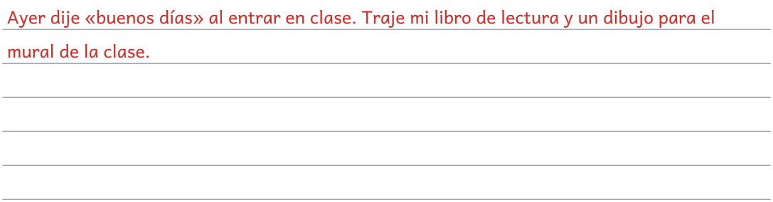
Soluciones
La h: verbos y prefijos

Recuerda
Llevan h todas las formas de los verbos haber, hacer, hablar, habitar y hallar (había, hice, hablaremos). También las palabras que empiezan por hidr- (agua), hiper- (exceso), hipo- (debajo, o caballo), hexa- (seis), hepta- (siete) y homo- (igual): hidratar, hipermercado, hipopótamo, hexágono, homónimo.
Ojo: no confundas ha (del verbo haber) con a: «Ha ido a casa». Ni hay (verbo) con ahí (lugar) y ¡ay!
(queja).
1. Escribe la h que falta y lee cada palabra en voz alta.
1. h abía 2. h ablaremos 3. h allamos
4. h abitante 5. h icimos 6. h ubo
7. h idratar 8. h ipermercado 9. h ipopótamo
10. h exágono 11. h eptágono 12. h omónimo
2. Completa con ha, a, hay, ahí o ay.

1. Mi hermana ha ido a la biblioteca.
2. ¿ Hay pan para la cena?
3. Deja la mochila ahí , junto a la puerta.
4. ¡ Ay , me he pisado el pie!
5. Nadie ha visto a mi gato.
6. Ahí no hay sitio para todos.
Soluciones
La h: verbos y prefijos (2)
3. Escribe qué significa el prefijo de cada palabra.

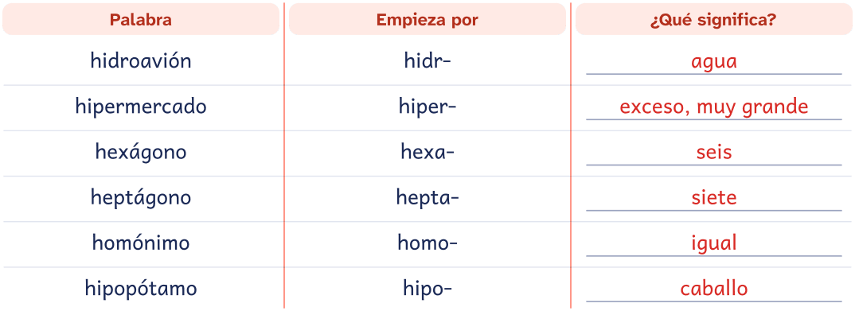
4. Corrige los errores y copia la frase.
1. Ayer ablamos con el director y nos dijo que avía un concurso.
Ayer hablamos con el director y nos dijo que había un concurso.
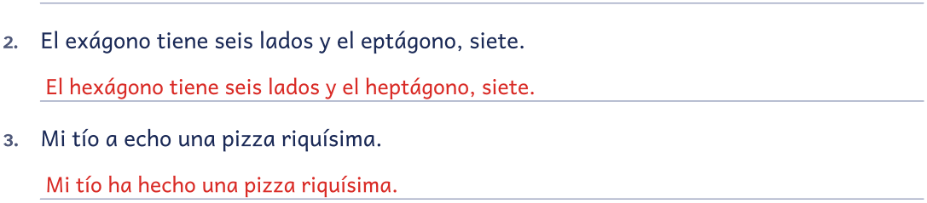
5. Dictado: escucha cada frase y escríbela.
1. Había un hipopótamo en el río. _______________________________________________________
2. Hay que hidratarse cuando hace calor. _______________________________________________
3. Hablaremos con los habitantes del pueblo. ____________________________________________
6. Escribe dos frases: una con ha y a, y otra con hay y ahí.
Lucía ha venido a mi casa a jugar. Ahí, en la estantería, hay un libro para ti.

Las categorías gramaticales · Soluciones
Oraciones de 1.º de secundaria
1. Ese libro parece interesante.

Ese | libro | parece | interesante
Det. | Sust. | Verbo | Adj.
2. Mis hermanos nadan muy bien.

Mis | hermanos | nadan | muy | bien
Det. | Sust. | Verbo | Adv. | Adv.
3. Nicolás los guarda en una caja.

Nicolás | los | guarda | en | una | caja
Sust. | Pron. | Verbo | Prep. | Det. | Sust.
4. Ayer compramos fruta en el mercado.

Ayer | compramos | fruta | en | el | mercado
Adv. | Verbo | Sust. | Prep. | Det. | Sust.
5. Las calles del pueblo estaban limpias y tranquilas.

Las | calles | del | pueblo | estaban | limpias | y | tranquilas
Det. | Sust. | Prep. + Det. | Sust. | Verbo | Adj. | Conj. | Adj.

Clases de determinantes · Soluciones
Oraciones de 1.º de secundaria
1. Llegaron los invitados.
«los»: artículo determinado, masculino, plural.
2. Mi prima vive en el tercer piso.
Determinante numeral. «Tercer» dice el orden: es un numeral ordinal. Muchos libros de la ESO lo cuentan entre los determinantes; la gramática académica lo trata como adjetivo.
3. Mis abuelos son simpáticos.
«Mis»: determinante posesivo, 1.ª persona, un poseedor, plural.
4. ¡Cuánta gente hay en la playa!
Determinante exclamativo.
5. ¿Qué película vemos esta noche?
Determinante interrogativo. «Qué» acompaña al sustantivo «película» en una pregunta: es un determinante interrogativo.

Análisis morfológico · Soluciones
Oraciones de 1.º de secundaria
1. Comemos pescado los viernes.
a b c
a) «Comemos»: 1.ª persona del plural del presente de indicativo del verbo «comer», 2.ª conjugación, voz activa, aspecto imperfectivo, regular.
b) «los»: artículo determinado, masculino, plural.
c) «viernes»: sustantivo común, masculino, plural.
2. Aitana dibuja un caballo blanco.
a b c d
a) «Aitana»: sustantivo propio, femenino, singular.
b) «dibuja»: 3.ª persona del singular del presente de indicativo del verbo «dibujar», 1.ª conjugación, voz activa, aspecto imperfectivo, regular.
c) «un»: artículo indeterminado, masculino, singular.
d) «blanco»: adjetivo calificativo, masculino, singular.
3. Las hojas caen en otoño.
a b c
a) «Las»: artículo determinado, femenino, plural.
b) «caen»: 3.ª persona del plural del presente de indicativo del verbo «caer», 2.ª conjugación, voz activa, aspecto imperfectivo, irregular.
c) «otoño»: sustantivo común, masculino, singular.
4. Las golondrinas vuelan hacia el sur.
a b c
a) «vuelan»: 3.ª persona del plural del presente de indicativo del verbo «volar», 1.ª conjugación, voz activa, aspecto imperfectivo, irregular.
b) «el»: artículo determinado, masculino, singular.
c) «sur»: sustantivo común, masculino, singular.
Soluciones
Repaso de vocabulario
1. Une cada palabra con su sinónimo.
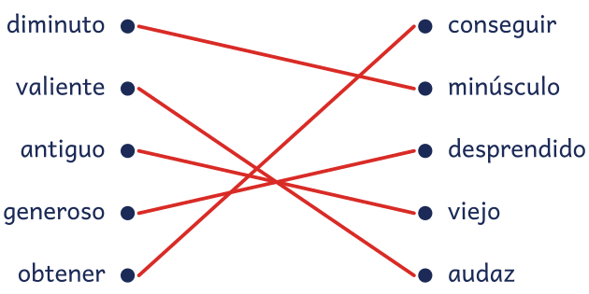

Fíjate
Delante de l, el prefijo in- se escribe i- (ilógico) y delante de r, ir- (irreal).
2. Escribe el antónimo.

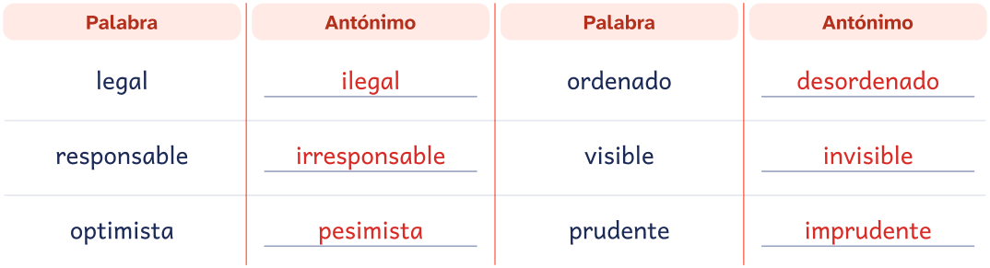
3. Rodea el significado de la palabra en cada frase.
La sierra está nevada. Corta la madera con la sierra.
 | 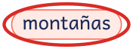 | 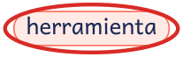
Se acabó la pila del reloj. Hay una pila de libros.
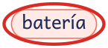 |  |  | 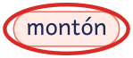
Soluciones
Repaso de vocabulario (2)
4. Clasifica: ¿familia de libro o campo semántico de la escuela?

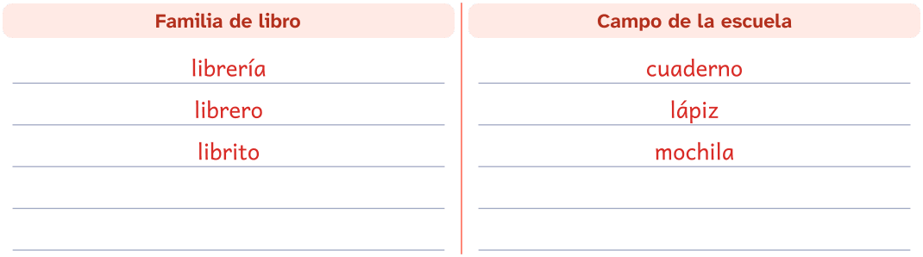
5. Escribe una frase con un sinónimo de feliz y otra con un antónimo.
Hoy estoy dichoso porque viene mi prima. Ayer estaba triste porque no pudimos salir.

Sujeto y predicado · Soluciones
Oraciones de 1.º de secundaria
1. Esta playa es preciosa.

Oración simple, enunciativa afirmativa, copulativa (de predicado nominal).
2. El agua está fría.

Oración simple, enunciativa afirmativa, copulativa (de predicado nominal).
Nota: «Agua» es femenino (por eso «fría»): lleva «el» delante porque empieza por «a» tónica.
3. Mis hermanos nadan muy bien.
Oración simple, enunciativa afirmativa, predicativa intransitiva.
4. Mi abuelo riega las plantas.
Oración simple, enunciativa afirmativa, predicativa transitiva.
5. Mi padre lee el periódico cada mañana.
Oración simple, enunciativa afirmativa, predicativa transitiva.
Nota: «Cada mañana» es un sintagma nominal y, sin embargo, no es CD: dice cuándo (CCT) y no se puede cambiar por «la». El CD es «el periódico» (lo lee).
6. Mi tía vende pan en su tienda.
Oración simple, enunciativa afirmativa, predicativa transitiva.
7. Rocío lava los platos por la noche.
Oración simple, enunciativa afirmativa, predicativa transitiva.

Los sintagmas: tipo y núcleo · Soluciones
Oraciones de 1.º de secundaria
1. Hoy tenemos examen.
a) «Hoy»: sintagma adverbial (SAdv); núcleo: Hoy
b) «examen»: sintagma nominal (SN); núcleo: examen
2. El cielo está nublado.
a) «El cielo»: sintagma nominal (SN); núcleo: cielo
b) «nublado»: sintagma adjetival (SAdj); núcleo: nublado
3. Mi madre cose con cuidado.
a) «Mi madre»: sintagma nominal (SN); núcleo: madre
b) «con cuidado»: sintagma preposicional (SPrep); enlace: con; término: cuidado
4. Mañana estrenamos el uniforme nuevo.
a) «Mañana»: sintagma adverbial (SAdv); núcleo: Mañana
b) «el uniforme nuevo»: sintagma nominal (SN); núcleo: uniforme
5. Los niños jugaron hasta la noche.
a) «Los niños»: sintagma nominal (SN); núcleo: niños
b) «hasta la noche»: sintagma preposicional (SPrep); enlace: hasta; término: la noche

El complemento directo · Soluciones
Oraciones de 1.º de secundaria
1. Mañana visitaremos el museo.
Se sustituye por «lo»: Mañana lo visitaremos.
2. Mi hermana pinta un mural.
Se sustituye por «lo»: Mi hermana lo pinta.
3. Guardamos los abrigos en el armario.
Se sustituye por «los»: Los guardamos en el armario.
4. Ayer compramos fruta en el mercado.
Se sustituye por «la»: Ayer la compramos en el mercado.
5. Los alumnos leen un poema en voz alta.
Se sustituye por «lo»: Los alumnos lo leen en voz alta.

Los complementos circunstanciales · Soluciones
Oraciones de 1.º de secundaria
1. Las abejas trabajan mucho.
a
a) «mucho»: complemento circunstancial de cantidad (CCCant); responde a «¿cuánto?»
2. La biblioteca cierra pronto.
a
a) «pronto»: complemento circunstancial de tiempo (CCT); responde a «¿cuándo?»
3. Ana cruzó la calle sin miedo.
a
a) «sin miedo»: complemento circunstancial de modo (CCM); responde a «¿cómo?»
4. Mi perro descansa bajo la mesa.
a
a) «bajo la mesa»: complemento circunstancial de lugar (CCL); responde a «¿dónde?»
5. En verano nadamos en el mar.
a b
a) «En verano»: complemento circunstancial de tiempo (CCT); responde a «¿cuándo?»
b) «en el mar»: complemento circunstancial de lugar (CCL); responde a «¿dónde?»

El atributo · Soluciones
Oraciones de 1.º de secundaria
1. Esto parece fácil.
Con «parecer» se sustituye por «lo»: Esto lo parece.
2. La sopa está caliente.
Con un verbo copulativo (estar) se sustituye por «lo»: La sopa lo está.
3. Tu perro parece cansado.
Con «parecer» también se sustituye por «lo»: Tu perro lo parece.
4. Ese libro parece interesante.
«Parecer» es copulativo: Ese libro lo parece.
5. Thiago es mi mejor amigo.
El atributo puede ser un sintagma nominal: Thiago lo es.

Sujeto, predicado y complementos · Soluciones
Oraciones de 1.º de secundaria
1. Aquella es mi casa.
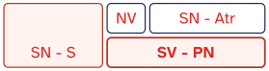
Oración simple, enunciativa afirmativa, copulativa (de predicado nominal).
Nota: «Aquella» va sola, sin sustantivo: es un pronombre demostrativo (con sustantivo, «aquella casa», sería un determinante).
2. El perro ladra mucho.
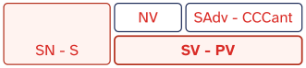
Oración simple, enunciativa afirmativa, predicativa intransitiva.
3. Las hojas caen en otoño.
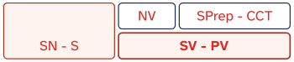
Oración simple, enunciativa afirmativa, predicativa intransitiva.
4. Los niños juegan en el parque.
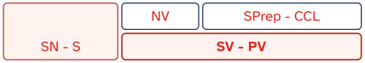
Oración simple, enunciativa afirmativa, predicativa intransitiva.
5. El gato duerme en el sofá.
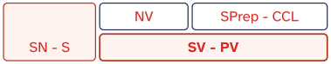
Oración simple, enunciativa afirmativa, predicativa intransitiva.

Mide los versos · Soluciones
1. «Cerrar podrá mis ojos la postrera»
Francisco de Quevedo, soneto «Amor constante más allá de la muerte»
Ce-rrar-po-drá-mis-o-jos-la-pos-tre-ra
11 sílabas: endecasílabo, de arte mayor. Final llano (postrera).
2. «esas... ¡no volverán!»
Gustavo Adolfo Bécquer, Rima LIII
e-sas-no-vol-ve-rán
7 sílabas: heptasílabo, de arte menor. Final agudo (volverán): +1.
3. «cómo en un punto se es ido»
Jorge Manrique, «Coplas por la muerte de su padre», I-III

8 sílabas: octosílabo, de arte menor. Sinalefas: «cómo en» (mo-en), «se es» (se-es). Final llano (ido).
4. «de lo mismo que culpáis»
Sor Juana Inés de la Cruz, redondillas «A los hombres»
de-lo-mis-mo-que-cul-páis
8 sílabas: octosílabo, de arte menor. Final agudo (culpáis): +1.
5. «Plural ha sido la celeste»
Rubén Darío, «Canción de otoño en primavera»
Plu-ral-ha-si-do-la-ce-les-te
9 sílabas: eneasílabo, de arte mayor. Final llano (celeste).

El esquema de rima · Soluciones
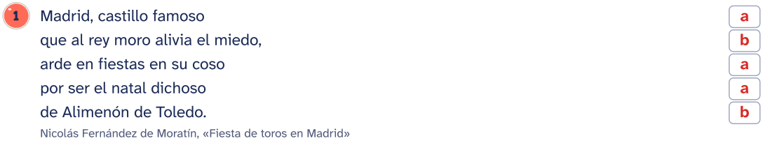
Esquema: abaab. Rima: a: consonante en -oso; b: consonante en -edo.
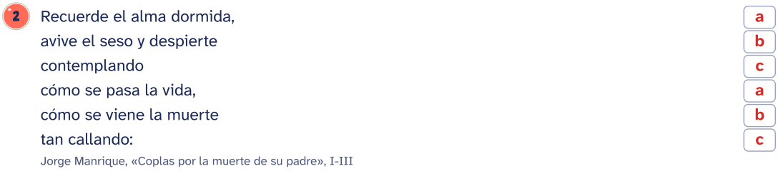
Esquema: abcabc. Rima: a: consonante en -ida; b: consonante en -erte; c: consonante en -ando.
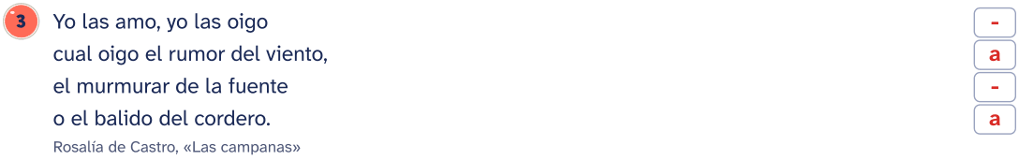
Esquema: -a-a. Rima: a: asonante en é-o.

Para el docente
Cuadernillo de repaso de Lengua de 1.º de ESO
Objetivo
89 ejercicios de Lengua de 1.º de ESO en 17 fichas, con las soluciones al final
Cómo usarlo en clase
El paso de Primaria a la ESO se nota sobre todo en la gramática: en 1.º se empieza a separar lo que una palabra es (sustantivo, verbo, determinante) de lo que hace en la oración (sujeto, complemento directo). Por eso conviene hacer el bloque de las clases de palabras antes que el de la oración simple. En verano, una ficha por sesión, corregida el mismo día; para un examen, solo el bloque que entra. Las dos fichas de ortografía traen un dictado: sus frases están en las soluciones, al final del cuadernillo, para que alguien de casa te las lea despacio.
Uso de este documento
Puedes cambiar los textos, las preguntas y los renglones para adaptarlo a tu grupo. Los dibujos van como imagen: puedes moverlos, cambiarlos de tamaño o borrarlos.
Las letras van incrustadas en el archivo. Está preparado para verse como el PDF en Microsoft Word y en LibreOffice; si cambias textos, revisa los saltos de página antes de imprimir.
En Google Docs también se puede editar, pero usa otra letra y otro espacio entre líneas, y algún bloque puede pasar a la hoja siguiente. Para imprimir tal cual, usa el PDF.
Úsalo con tu alumnado y en tu centro. Conserva el pie con aulapedia.com y no lo publiques en otras webs: comparte el enlace.
https://aulapedia.com/cuadernillos/repaso-de-lengua-1-eso/

